UNIVERSIDADE FEDERAL DO AMAZONAS

FACULDADE DE TECNOLOGIA

DEPARTAMENTO DE ELETRÔNICA E TELECOMUNICAÇÕES

LABORATÓRIO SISTEMAS DE CONTROLE

COMPORTAMENTO DE SISTEMAS DE 2ª ORDEM

MANAUS

2011

UNIVERSIDADE FEDERAL DO AMAZONAS

FACULDADE DE TECNOLOGIA

DEPARTAMENTO DE ELETRÔNICA E TELECOMUNICAÇÕES

LABORATÓRIO SISTEMAS DE CONTROLE

COMPORTAMENTO DE SISTEMAS DE 2ª ORDEM

|  |
| --- |
| Relatório referente as simulações realizadas no Laboratório de Sistemas de Controle, solicitado pelo professor Valdir Sampaio no período de 2011/2. |

Gerdeane Lopes da Silva 20902514  
Ketly Bianca Frota Monteiro 20901789

Leonardo Sequeira Santana 20901665

Marcionilio Brito Batista Filho 20903737

MANAUS

2011

**RESULTADOS E DISCUSSÕES**

* **QUESTÃO 1**

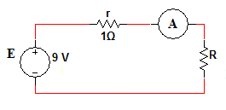

Figura 1 – Circuito

**a)** Partindo da descrição matemática do galvanômetro, dado pela equação diferencial

$$\frac{d^{2}θ}{dt²}+\left(B+\frac{{ϕ²}_{m}}{(r+R)}\right).\frac{1}{J}\frac{dθ}{dt}+\frac{K}{J}θ=\frac{ϕ_{m}}{(r+R)J}E (1)$$

Para encontrarmos o valor de estabilidade do ângulo, que chamaremos de $θ_{ss}$, analisaremos a equação (1) em regime permanente, ou seja, as derivadas iguais a zero. Sendo assim,

$$\frac{K}{J}θ=\frac{ϕ_{m}}{\left(r+R\right)J}E$$

$$θ=\frac{ϕ_{m}}{(r+R)K}E$$

Aplicando os valores do problema, encontramos

$$θ=0,45 rad$$

Fazendo a simulação deste sistema no Simulink, também obtemos, na Figura 2, um gráfico que confirma este valor de $θ=0,45 rad$.

**b)** Para estudar o comportamento do sistema, precisamos analisar as raízes da equação característica:

$$D^{2}+\left[\frac{1}{J}\left(B+\frac{ϕ_{m}^{2}}{r+R}\right)\right]D+\left[\frac{K}{J}\right]=0 (2)$$

Substituindo os valores dados na questão, temos

$$D^{2}+4D+8=0$$

Encontrando as raízes utilizando a função *roots()* do MATLAB, temos:

$$D=-2±j2$$

Como as raízes são complexas, o sistema tem comportamento subamortecido.

Fazendo a análise pelo gráfico da resposta na Figura 2, comprovamos que o sistema tem comportamento subamortecido, ou seja, no regime transitório o valor de $θ$ varia em torno do valor de regime permanente até estabilizar.

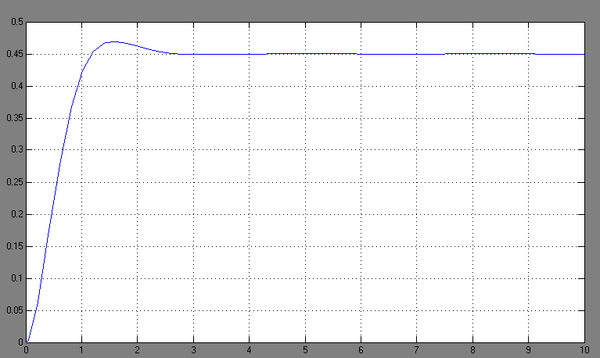

Figura 2 – Comportamento do ângulo $θ$ em regime permanente.

**c)** Na equação característica (2), o termo $\frac{{ϕ²}_{m}}{r+R }$ se encontra junto com B (coeficiente de atrito viscoso), o que significa que ele também se comporta como um atrito. Pela presença do termo $ϕ_{m}$, ele representa uma oposição magnética ao deslocamento do ponteiro, ou seja, um freio magnético.

* **QUESTÃO 2**

**a)** Para encontrarmos o valor de $R_{c}$, precisamos encontrar um valor de $R_{eq}=r+R$ tal que o valor $Δ$ da equação característica seja $Δ=0$. De (2) podemos deduzir

$$Δ=b^{2}-4ac$$

Fazendo $Δ=0$ e substituindo os valores de $a$, $b$ e $c$, temos

$$Δ={\left[\frac{1}{J}\left(B+\frac{ϕ_{m}^{2}}{r+R}\right)\right]}^{2}-4\frac{K}{J}=0$$

$${\left[\frac{1}{J}\left(B+\frac{ϕ_{m}^{2}}{R_{eq}}\right)\right]}^{2}=4\frac{K}{J}$$

$${\left[\left(B+\frac{ϕ_{m}^{2}}{R_{eq}}\right)\right]}^{2}=4JK$$

Como, neste caso, o coeficiente de atrito $B=0$, teremos

$$\frac{ϕ_{m}^{4}}{R_{eq}^{2}}=4JK$$

$$\frac{ϕ_{m}^{4}}{4JK}=R_{eq}^{2}$$

$$R_{eq}=\frac{ϕ_{m}^{2}}{\sqrt{4JK}}$$

Para os valores dados no problema, temos $R_{c}=35,35 Ω$.

**b)**

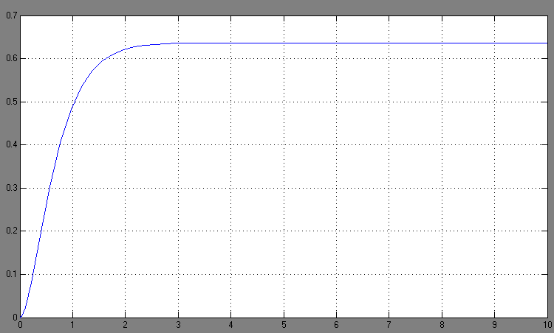

Figura 3 – Comportamento do ângulo $θ$ para $R=34,35 Ω$– amortecimento crítico.

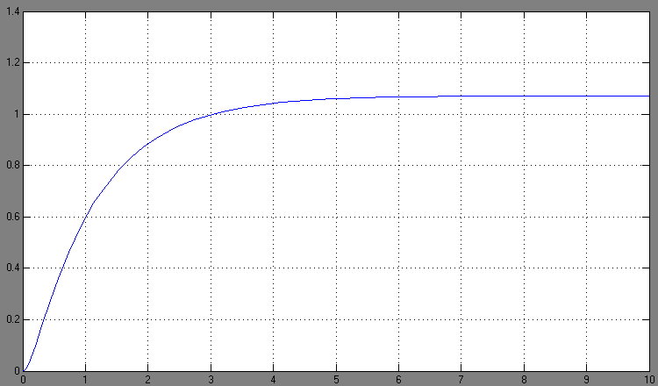

Figura 4 – Comportamento do ângulo $θ$ para $R=20 Ω$– superamortecido.

Semelhante à alínea anterior, para que o sistema seja superamortecido, é necessário que

$$Δ={\left[\frac{1}{J}\left(B+\frac{ϕ_{m}^{2}}{r+R}\right)\right]}^{2}-4\frac{K}{J}>0$$

$$R_{eq}<\frac{ϕ_{m}^{2}}{\sqrt{4JK}}$$

Para os valores dados no problema, teremos então

$$R_{eq}<35,35 Ω$$

Como $R_{eq}=r+R$, e $r=1 Ω$, teremos

$$R<35,35-r$$

$$R<34,35 Ω$$

Assim, quanto menor for o valor de $R$, mais amortecido será a resposta do sistema. Analogamente, quanto mais próximo de $34,35 Ω$, o sistema terá características de amortecimento crítico. Da mesma forma, quanto maior for o valor de $R$, mais a resposta do sistema oscilará antes de atingir o regime permanente – subamortecimento.

**c)** Podemos perceber que

$$R_{c}∝\frac{ϕ_{m}^{2}}{\sqrt{JK}}$$

Ou seja, se relaciona proporcionalmente com a intensidade do fluxo $Φ_{m}$ e inversamente com a intensidade do momento de inércia $J$ e da constante de elasticidade $K$.

* **QUESTÃO 3**

**b)** Abrindo o circuito da Figura 1 em $R$ para analisar o período próprio do galvanômetro, ou seja, fazendo $R→∞$, temos, da equação (1):

$$\frac{d²θ}{dt²}+\frac{K}{J}θ=0$$

E obtemos como equação característica:

$$D²+\frac{K}{J}=0$$

$$D=± j\sqrt{\frac{K}{J}}$$

Para os valores dados no problema, obtemos as seguintes raízes

$$D=± j\sqrt{\frac{4}{0.5}}$$

$$D=±j2.82$$

E temos a equação para $θ$, da sua solução homogênea, igual a:

$$θ=K_{1 }e^{j2.82t}+ K_{2} e^{-j2.82t}$$

Da qual obtemos $ω=2.82{rad}/s$.

Sabendo que existe uma relação entre $ω$ e o período $T$, em que $ω=\frac{2π}{T}$ e que $T=\frac{2π}{ω}$

Obtemos $T=\frac{2π}{2.82}=2,22 s$.

* **QUESTÃO 4**

**a)** O carrinho foi arremessado por uma força impulsional $f(t) = 8δ\left(t\right)$ e deixado seguir livremente. Foi montada, no Simulink, a planta mostrada na Figura 5.

Então, foram obtidas as curvas de posição em função do tempo, mostrada na Figura 6, e de velocidade em função do tempo, na Figura 7.

O comportamento do carrinho, no geral, foi subir a rampa até perder sua energia potencial por causa da gravidade e então descer a rampa, ganhar velocidade e energia potencial até chegar ao ponto onde há atrito ($x<0$), onde dissipa sua velocidade até parar.

Para a força aplicada, a posição máxima alcançada foi em torno de $x_{max}=104,3759 m$. Pela relação de Pitágoras, podemos encontrar a altura máxima do carrinho, que foi de $y_{max} =60,26 m$.

O carrinho para em aproximadamente $t=15 s$, na posição $x_{final}=-10,67 m$, ou seja, $10,67 m$ atrás da sua posição de origem.



Figura 5 – Planta montada no Simulink

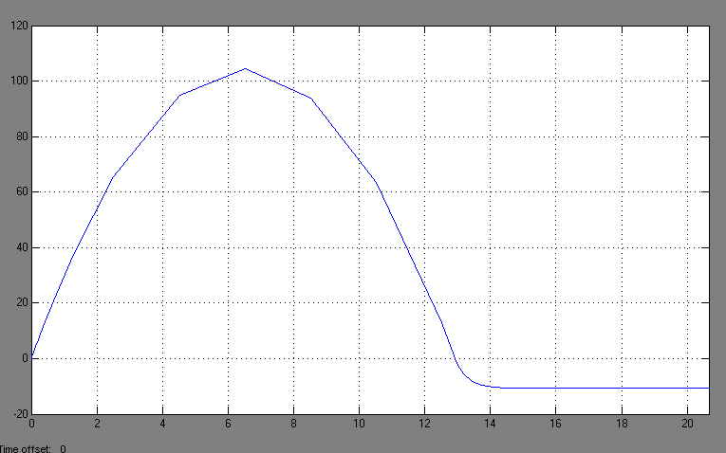

Figura 6 – Curva de posição X tempo

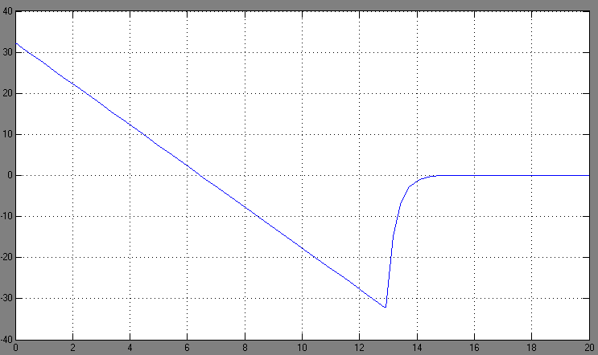

Figura 7 – Curva de posição X tempo

**b)** O carrinho foi puxado em direção à rampa por uma força $f\left(t\right)=3δ_{-1}(t)$. Seu comportamento em função da distância é mostrado na Figura 8, e em função da velocidade na Figura 9.

Pelo fato da força aplicada ser constante, o carrinho continua subindo na rampa em uma velocidade constante, e só haveria de parar se a força aplicada cessasse.

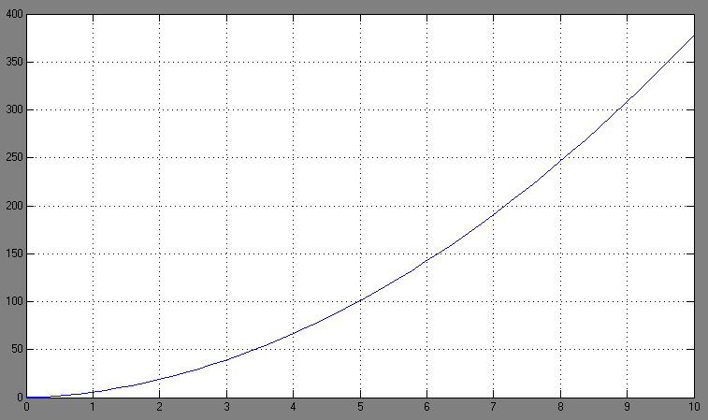

Figura 8 – Comportamento do carrinho - distância

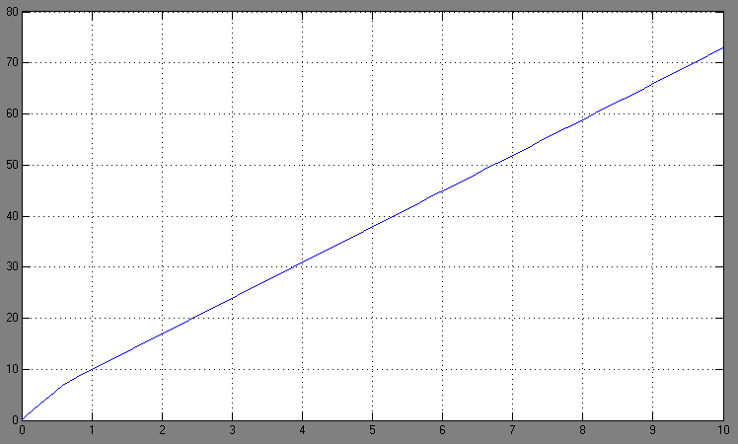

Figura 9 – Comportamento do carrinho - velocidade

**c)** Quando a força no carrinho é de $f\left(t\right)=1.25δ_{-1}(t)$, o comportamento é conforme ilustrado nas Figuras 10 e 11. O que acontece com o carrinho com esta força reduzida é um instante para conseguir quebrar a inércia e em seguida o carrinho sobe a rampa indefinidamente.

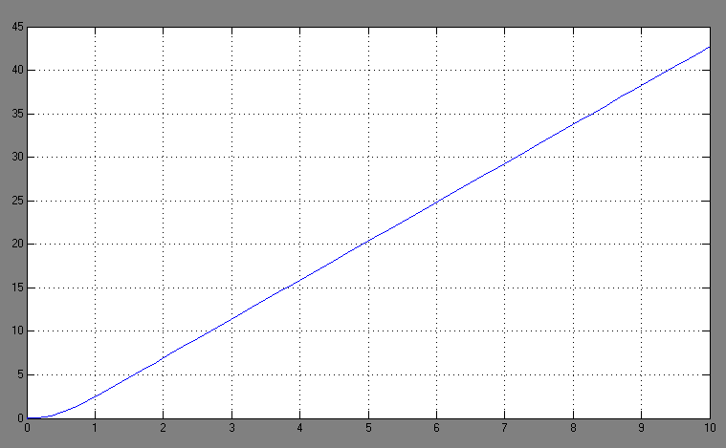

Figura 10 – Comportamento do carrinho em função do espaço para $f\left(t\right)=1.25δ_{-1}(t)$

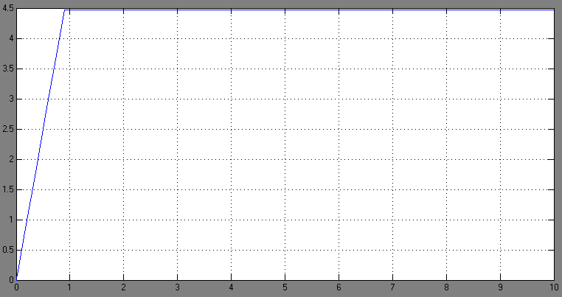

Figura 11 – Comportamento do carrinho em função da velocidade para $f\left(t\right)=0.75δ_{-1}(t)$

E quando a força aplicada é de $f\left(t\right)=0.75δ_{-1}(t)$, o seu comportamento é ilustrado nas Figuras 12 e 13. Esta força, ainda mais reduzida, não consegue vencer a força peso do carrinho quando começa a subir a rampa. Desta forma, o carrinho se desloca até $x=5 m$, subindo em $3 m$ de deslocamento no eixo $x$ e numa altura de $y=1,7321 m$. Neste instante, aproximadamente $t=3 s$, a força peso é maior que a força aplicada no carrinho, e por isso ele desliza pela rampa por causa da sua energia potencial contrária e ganha velocidade até chegar em $x=0 m$, onde se repete o ciclo.

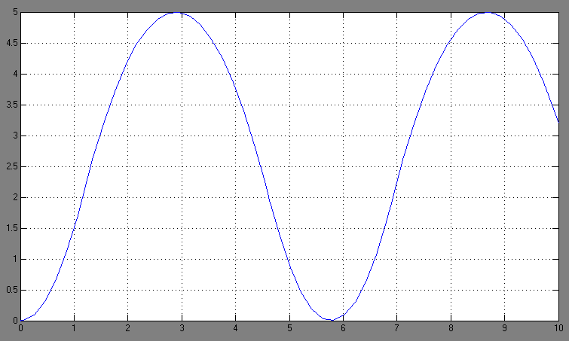

Figura 12 – Comportamento do carrinho em função do espaço $f\left(t\right)=0.75δ_{-1}(t)$

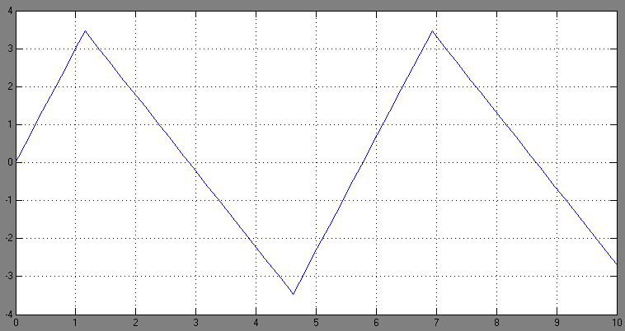

Figura 13 – Comportamento do carrinho em função da velocidade para $f\left(t\right)=0.75δ_{-1}(t)$